Содержание

1 Технические характеристики прибора поискового ПП-01 «БИГЛЬ» . . . 3

2 Комплектность . . . . . . . . . . . . . . . . . . . . . . . . . . . . . . . . . . . . . . . . . . . . . . . . . . 5

3 Ресурсы, сроки службы и хранения, гарантии . . . . . . . . . . . . . . . . . . . . . . 6

4 Свидетельство об упаковке . . . . . . . . . . . . . . . . . . . . . . . . . . . . . . . . . . . . . . . 7

5 Свидетельство о приемке . . . . . . . . . . . . . . . . . . . . . . . . . . . . . . . . . . . . . . . . 8

Прибор поисковый

ПП-01 «БИГЛЬ» Э.НЛ.0192.02

Заводской номер № ________________

Изготовлен ЗАО «ОбнинскЭнергоТех», г. Обнинск, Калужской обл., ул. Красных зорь, д. 34 по техническим условиям Э.НЛ.0192.02 ТУ.

Внешний вид прибора поискового ПП-01 «БИГЛЬ» Э.НЛ.0192.02 при транспортировке приведен на рисунке 1.

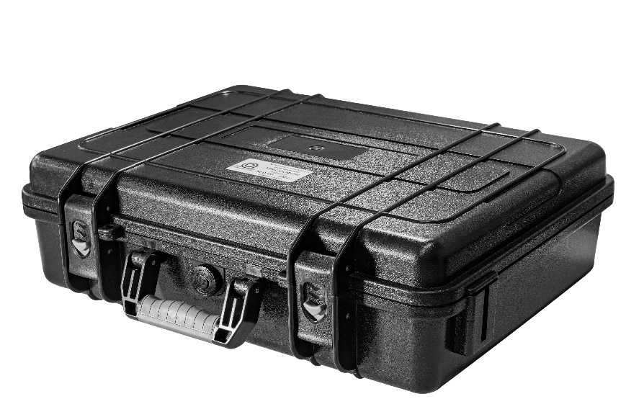

Рис.1 Внешний вид прибора поискового ПП-01 «БИГЛЬ»

Пример записи при заказе: Прибор поисковый ПП-01 «БИГЛЬ» Э.НЛ.0192.02.

1 Технические характеристики прибора поискового ПП-01 «БИГЛЬ»

1.1 Условия эксплуатации

- температура окружающей среды, °С . . . . . . . . . . . . . . . . . . . . . от –30 до +40;

- относительная влажность воздуха при t= + 20°С, не более % . . . . . . . . . 80;

- атмосферное давление, мм рт.ст. . . . . . . . . . . . . . . . . . . . . . . . . от 680 до 800;

-климатическое исполнение . . . . . . . . . . . . . . . . УХЛ 1 по ГОСТ 15150.

1.2 Технические характеристики составных частей

12.1 ППМ-1 «Бигль» - приемник поиска многофункциональный (далее по тексту - приемник «Бигль»):

- коэффициент усиления по индукционному каналу, не менее, дБ . . 72;

- коэффициент усиления по акустическому каналу, макс., дБ . . . . . . . . . 60;

- коэффициент усиления по магнитным каналам, макс. дБ . . . . . . . . . . . 60;

- регулировка коэффициента усиления, дб . . . . . . . . . . . . . . . . . . . . . 60;

- чувствительность индукционного канала, не более, мкВ . . . . . . . . 20;

- оценка уровня сигнала - по громкости в наушниках и по стрелочному индикатору;

- полоса пропускания акустического канала, Гц . . . . . . от 200 до 2000;

- время установления рабочего режима, не более, сек . . . . . . . . . . . . . . . . . . 5;

- встроенный аккумулятор Li-ion (18650), 3000 мАчас, шт. . . . . . . . . . 2;

- автоматический контроль уровня разряда аккумулятора;

- продолжительность работы до разряда

аккумулятора, не менее, час. . . . . . . . . . . . . . . . . . . . . . . . . . . . . . . . . . 30;

- рабочая частота, Гц . . . . . . . . . . . . . . . . . . . . . . . . . 50, 480, 1068, 9791;

- полоса пропускания на рабочей частоте, Гц:

- на 50, 480, 1068 Гц . . . . . . . . . . . . . . . . . . . . . . . . . . . . . . . . . . . . . . . 10;

- на 9791 Гц . . . . . . . . . . . . . . . . . . . . . . . . . . . . . . . . . . . . . . . 100;

- режим работы без фильтров . . . . . . . исходный сигнал (кроме 50 Гц);

- заряд аккумуляторов от сетевого адаптера (без извлечения из батарейного отсека);

- габаритные размеры, не более, мм . . . . . . . . . . . . . . . . . . . . . . . . 170 × 170 × 70;

- масса, кг . . . . . . . . . . . . . . . . . . . . . . . . . . . . . . . . . . . . . . . . . . . . 1,1 ± 0,1.

1.2.2 Антенна магнитная:

- органы индикации и управления . . . . . . . . . . . . . . . . . . . . . . . . . . . . . . . . . нет;

- габаритные размеры, не более, мм . . . . . . . . . . . . . . . . . . . . . . . . . . 800;

- масса, не более, кг . . . . . . . . . . . . . . . . . . . . . . . . . . . . . . . . . . . . . . 0,380.

1.2.3 Рамка накладная:

- органы индикации и управления . . . . . . . . . . . . . . . . . . . . . . . . . . . . . . . . . нет;

- рабочая частота, Гц . . . . . . . . . . . . . . . . . . . . . . . . . . . . . . . . . . . . . . . . 480, 1068;

- габаритные размеры, не более, мм . . . . . . . . . . . . . . . . . . . . . . 100 × 50.

1.2.4 Датчик акустический:

- органы индикации и управления . . . . . . . . . . . . . . . . . . . . . . . . . . . . . . . . . нет;

- группа механического исполнения . . . . . . . . . . . . . . . . М25 по ГОСТ 30631;

- габаритные размеры измерительного блока, мм . . . . . . . . . . . . Ǿ 100 × 195;

- масса датчика, кг . . . . . . . . . . . . . . . . . . . . . . . . . . . . . . . . . . . . . . . . . . . 1,2 ± 0,1.

1.3 Массогабаритные размеры прибора поискового ПП-01 «БИГЛЬ»:

- габаритные размеры, (ШхДхВ) не более, мм, . . . . . . . . . . . . . . . . . 530х430х150;

- масса, не более, кг . . . . . . . . . . . . . . . . . . . . . . . . . . . . . . . . . . . . . . . . . . . . . . . . . . .8,2.

Прибор поисковый ПП-01 «БИГЛЬ» не являются средством измерения и не подлежат аттестации и поверке.

2 Комплектность

Комплектность прибора поискового ПП-01 «БИГЛЬ» Э.НЛ.0192.02 приведена в таблице 1.

Таблица 1

|  |  |  |  |  |
| --- | --- | --- | --- | --- |
| Наименование | Обозначение | Кол-во | Зав. № | Прим. |
| Приемник  ППМ-1 «БИГЛЬ» | Э.НЛ.0192.02.01 | 1 |  |  |
| антенна магнитная | Э.НЛ.0170.03.06 | 1 | - |  |
| рамка накладная | Э.НЛ.0170.03.03 | 1 | - |  |
| наушники | Э.НЛ.0170.03.05 | 1 | - |  |
| адаптер сетевой ROBITON IR12-2250S | покупка | 1 | - |  |
| датчик акустический в составе: | Э.НЛ.0192.02.02 | 1 | - |  |
| - груз | - | 1 | - |  |
| - штырь | - | 1 | - |  |
| - стержень | - | 1 | - |  |
| - съемная ручка | - | 1 | - |  |
| Кейс транспортировочный | Э.НЛ.0192.02.10 | 1 | - |  |
| руководство по эксплуатации | Э.НЛ.0192.02 РЭ | 1 | - |  |

Укладка составных частей прибора поискового ПП-01 «БИГЛЬ» в кейсе приведена на рисунке 2

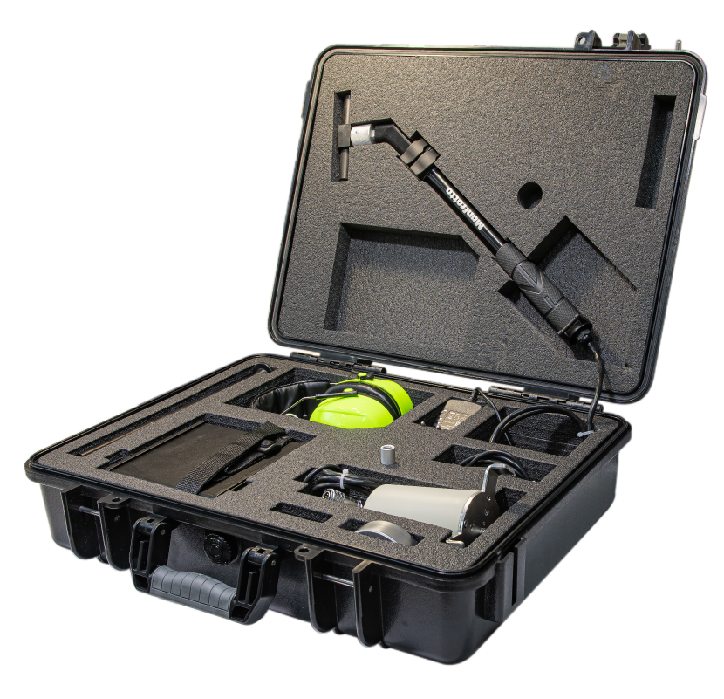

Рис. 2 Укладка составных частей прибора поискового

ПП-01 «БИГЛЬ» в кейсе

3 Ресурсы, сроки службы и хранения, гарантии изготовителя

Наработка прибора поискового ПП-01 «БИГЛЬ» на отказ составляет 4000 часов в течение срока службы 10 лет, в том числе 1 года хранения. Указанные наработка на отказ и срок службы действительны при соблюдении потребителем требований действующей эксплуатационной документации.

Гарантийный срок эксплуатации прибора поискового ПП-01 «БИГЛЬ» – 12 месяцев со дня приемки комплекта ОТК предприятия-изготовителя. Безвозмездный ремонт в соответствии с принятыми обязательствами в течение установленных гарантийных сроков выполняет предприятие-изготовитель.

4 Свидетельство об упаковке

Прибор поисковый ПП-01 «БИГЛЬ», заводской номер № ____________ упакован ЗАО «ОбнинскЭнергоТех» согласно требованиям, предусмотренным в действующей конструкторской документации.

Упаковщик

_____________________ ______________________

личная подпись расшифровка подписи

_____________________

год, месяц, число

5 Свидетельство о приёмке

Прибор поисковый ПП-01 «БИГЛЬ», заводской номер № _______________ изготовлен и принят в соответствии с требованиями государственных стандартов, действующей конструкторской документации и признан годным к эксплуатации.

Начальник ОТК

_____________________ _____________________

личная подпись расшифровка подписи

____________________

год, месяц, число

Руководитель предприятия

_____________________ _____________________

личная подпись расшифровка подписи

___________________

год, месяц, число

МП